Arbetsuppgift 1:

???????????????

|  |  |  |  |  |  |  |  |
| --- | --- | --- | --- | --- | --- | --- | --- |
| |  |  | | --- | --- | | Modeller och verklighet, DATATEKNIK, HT14 | | | **Grupp: 01**  **Namn:** Patrik Larsson  **Namn:** Hamoud Abdullah  **Namn:** Viktor Rusnak  **Namn:** Michaelnen Nilsson  **Namn:** Ola Dahl  Datum för inlämning: 1411xx  Status:  Ny inlämning senast: ………………………………  Godkänd med betyget:  Underkänd på grund av: ……………….…………………………  ……………………………………………….…………………………  Lärarens underskrift: .....................................................  Datum: ..........................  Ansvarig lärare: Jörgen Ekman  Kommentarer: | | |  |  | |  |
|  |  |
|  |  |

Innehållsförteckning

Abstrakt 3

1 Inledning och teori 4

1.1 Bakgrund 4

1.2 Problemformulering 4

1.3 Syfte och avgränsningar 4

2 Metod och utförande 5

3 Resultat och diskussion 6

Referenser 7

Bilagor 8

# Abstrakt

# Inledning och teori

## Bakgrund

## Teori

Newtons första lag säger att en kropp som är i vila eller likformig rörelse, förblir i samma tillstånd så länge inga yttre krafter påverkar kroppen. Det vill säga att summan av alla krafter är lika med noll.

$\sum{F=0}$

*där F är kraften (vektor)*

Newtons andra lag (även kallad accelerationslagen) säger att kraften är proportionell mot accelerationen. Då massan är konstans säger vi att denna är en proportionalitetskonstant.

$$F=m*a$$

*där F är kraften (vektor), a är accelerationen (vektor) samt m är massan (skalär)*

Newtons tredje lag säger att om det finns två kroppar så påverkar de alltid varandra med samma storlek kraft men i motsatt riktning.

## Problemformulering

Uppgiften handlar om att skriva en subrutin som gör att en satellit i rörelse dockar med en annan satellit i vila utan att krocka. För tydlighetens skull nämns att problemet sker i rymden. För att lösa uppgiften använder vi oss utav Newtons tre lagar.

## Syfte och avgränsningar

Syfte med uppgiften var att lära sig grundläggande fysik, programmering i Matlab och simulering i Simulink. Vi avgränsade oss till att jobba med fysiken kring kraft, impuls samt rörelsemängd. Programmeringsdelen var avgränsad till en mindre subrutin.

# Metod och utförande

En fundamental del i arbetsgången var att läsa på om de datorprogram som vi använt oss av där en introduktion var nödvändig. Detta gäller även teori delen då det mesta behövdes repeteras men också där en del var nytt. Därefter omsattes allt vi lärt oss i praktiken, främst inom Matlab/Simulink men även i skrivningen av denna rapport.

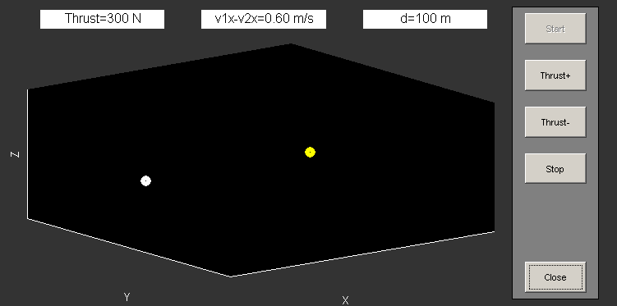

# Resultat och diskussion

Resultaten i Matlab blev framgångsrika och i Simulink skapades en modell. Subrutinen fungerar som det var tänkt samt enligt kraven i uppgiftbeskrivningen. Vid programmets början befinner sig en satellit i vila och den andra i rörelse. Är den relativa hastigheten mellan de två satelliterna mindre eller lika med 2m/s och avståndet fem meter vid kollisionsögonblicket, sker en dockning av de två satelliterna. Därefter rör de sig som en gemensam enhet. Det har skett en fullständigt oelastisk stöt. Om inte tidigare nämnda krav uppfylls, sker istället en elastisk stöt och de båda satelliterna fortsätter med varsin hastighet och acceleration i motsatta riktningar.

Simuleringen i Simulink uppfyller sin funktion att simulera dockning eller studs, med andra ord att visa det som händer i subrutinen. Det sista som sker i simuleringen är att två displayer visar ifall dockning ägt rum. Med hjälp av var sitt booleskts visar de ett sant eller ett falskt påstående.

Metoden är omöjlig att tillämpa i verkligheten eftersom att förenklingen är alldeles för grov. Det är flera krafter som försummas. Däremot tycker vi att det är en bra modell att börja med för att få en förståelse för hur dockning av satelliter går till.

# Referenser

Walker, James S (2009), Physics (4th Edition), ISBN-13: 978-0321611116

# Bilagor